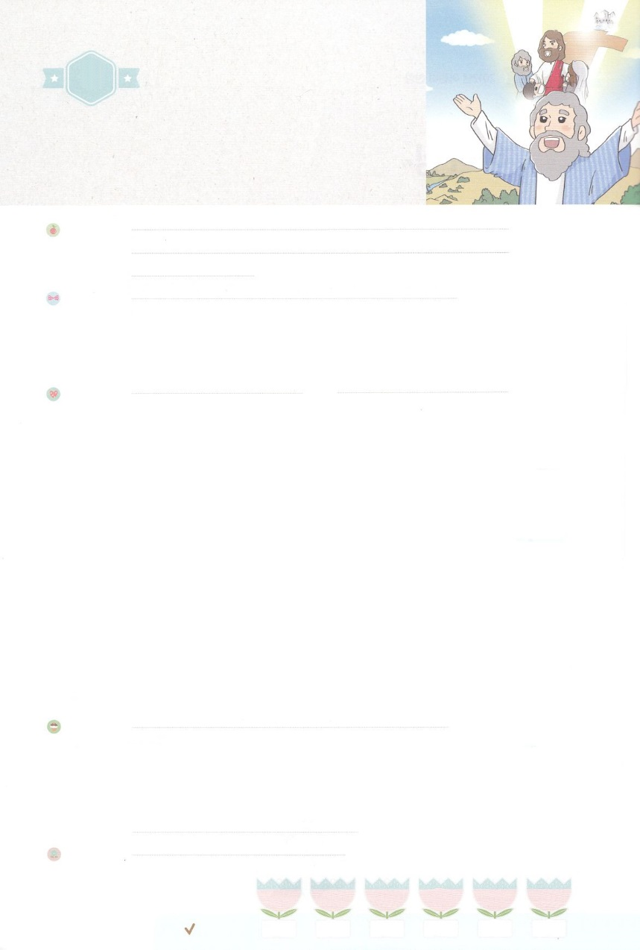

れいはいはさいこうのしゅくふく

まいにち

れいはい

わたしを　あいしてくださる　かみさまに

さいこうの　えいこうを　ささげましょう

　　　　　ただ

いのり　　　　　　　　　　　　　　　　　　　　　　　　　　　　　　　　　　　　　　　　　　しかいしゃ

しとしんじょう　　　　　　　　　　　　　　　　　　　　　　　　　　　　　　　　　　　　　　みんなで

さんび　　　　　　　　　　さんびか93ばん（イエスはわがちから）けいやくとゆめ (2012ねんこどもさんび)

せいしょ　　　　　　　　　　　　　　　　　　　　　　　　　　　　　　　　　　　　しと1:8

**1:8**　しかし、があなたがたのにまれるとき、あなたがたはをけます。そして、エルサレム、ユダヤとサマリヤの、およびのてにまで、わたしのとなります。

みことば　　　　　　　　　　　　　　　　　ただ　　　　　　　　　　　　　　　　　しかいしゃ

よみがえられた**イエスが、ただのたしを**してくださいました。

　、まったくじようにえることがあります。しかし、す**べてののイエス・キリスト**にすれば、がのきでいっぱいにたされるでしょう。どのようにするのでしょうか。

**にう**であるキリストがとともにおられます。**とのろいから**してくださるキリストがとともにおられます。**サタンのに**された**キリストがとともに**おられます。このようにをしましょう。そうすれば、すべての、い、をるがわってきます。をただイエス・キリストのとしてててくださるのおどろくべきがひとつ、ひとつ、できるでしょう。

いのり　　　　　　　　　　　　　　　　　　　　　　　　　　　　　　　　　いっしょに　おおきなこえで

いのりましょう

ちちなる　かみさま、ありがとうございます！　すべての　ことの　なかで　イエス・キリストに

しゅうちゅうすることが　できますように。　イエス・キリストにあって　わたしだけが　することが

できる　ただを　みつけることが　できますように。

イエス・キリストの　おなまえに　よって　おいのりします。　アーメン

しゅのいのり　　　　　　　　　　　　　　　　　いっしょに　しゅのいのりを　いのって　れいはいを　おえましょう

フォーラム　　　　　　　　　　　　　　　　　　きょうの　みことばを　きいて　パパとママと　はなしを　しましょう

　　　　　　　　　　１日　　　　２日　　　　 ３日　　　　 ４日　　　　　５日　　　　６日

　　　　まいにち

　　　　　　　　　　　　　　　チェックしよう　げつよう　　かよう　　　すいよう 　　もくよう　 　きんよう　　　どよう

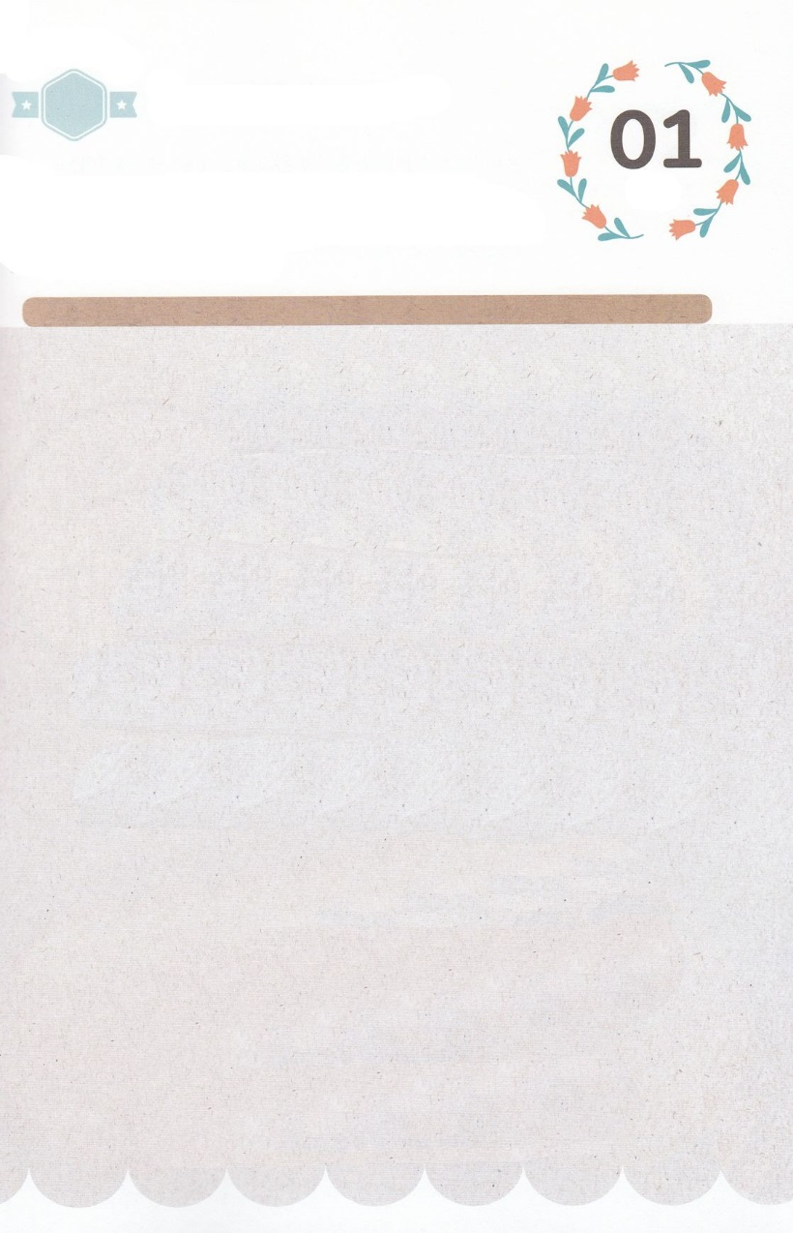

みことば　あんしょう

あま～い

１３３

１３３とは、みことばを　１にち　３かい　３かいずつ　よめば

　　　　　　いっしゅうかんに　おぼえることが　できるという　いみです。

あまくて　ふしぎな　かみさまの　みことばを　まいにち　よみましょう。

よく　みえる　ところに　はっておいて　いっしゅうかん

くりかえし　よんで　みことばを　おぼえましょう

**しかし、せいれいが**

**あなたがたの　うえに**

**のぞまれる　とき、**

**あなたがたは　ちからを　うけます。**

**そして、エルサレム、ユダヤと**

**サマリヤの　ぜんど、**

**および　ちのはてに　まで、**

**わたしの　しょうにんと　なります。**

しと１しょう８せつの　みことば

げつようび

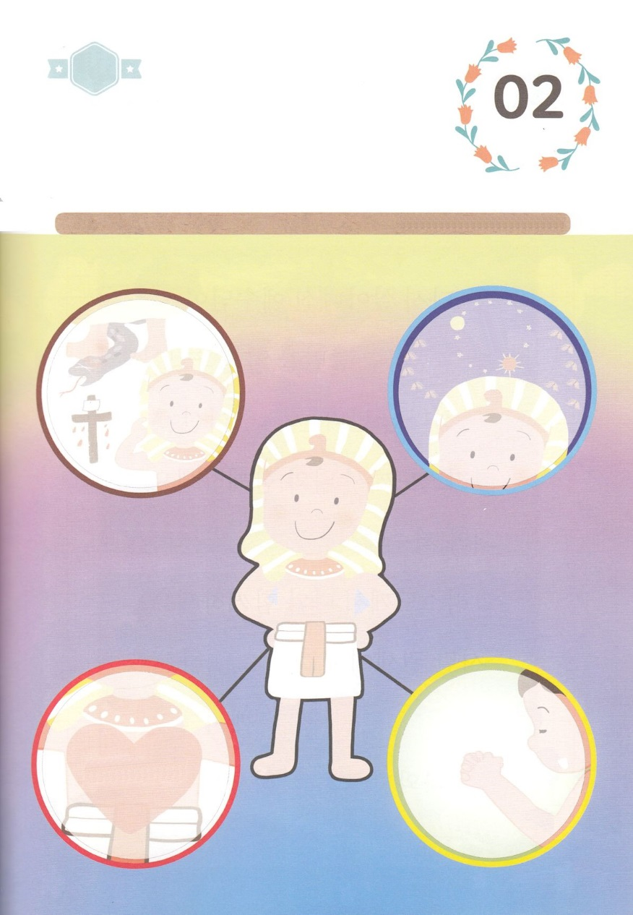

きりはりしよう

きって　はりましょう

ヨセフは　そうりに　なって　せかいの　すべての　みんぞくを

いかしました。　ただ　かみさまの　けいやくだけを　かたく　にぎって

いつも　いのりで　しゅうちゅうする　おくぎを　もっていたからです。

ヨセフのように　きょう　いちにち　わたしたちも　かみさまに

しゅうちゅうしましょう。　したの　あいている　ところに　つぎのページの

えを　きりぬいて　はりましょう。

いのり

はるところ

キリスト

て

こころ

ゆめ

め

かんがえ

はるところ

はるところ

はるところ

かようび

ちょき　ちょき

　じゅんびする　もの：　はさみ　のり　つぎのページ

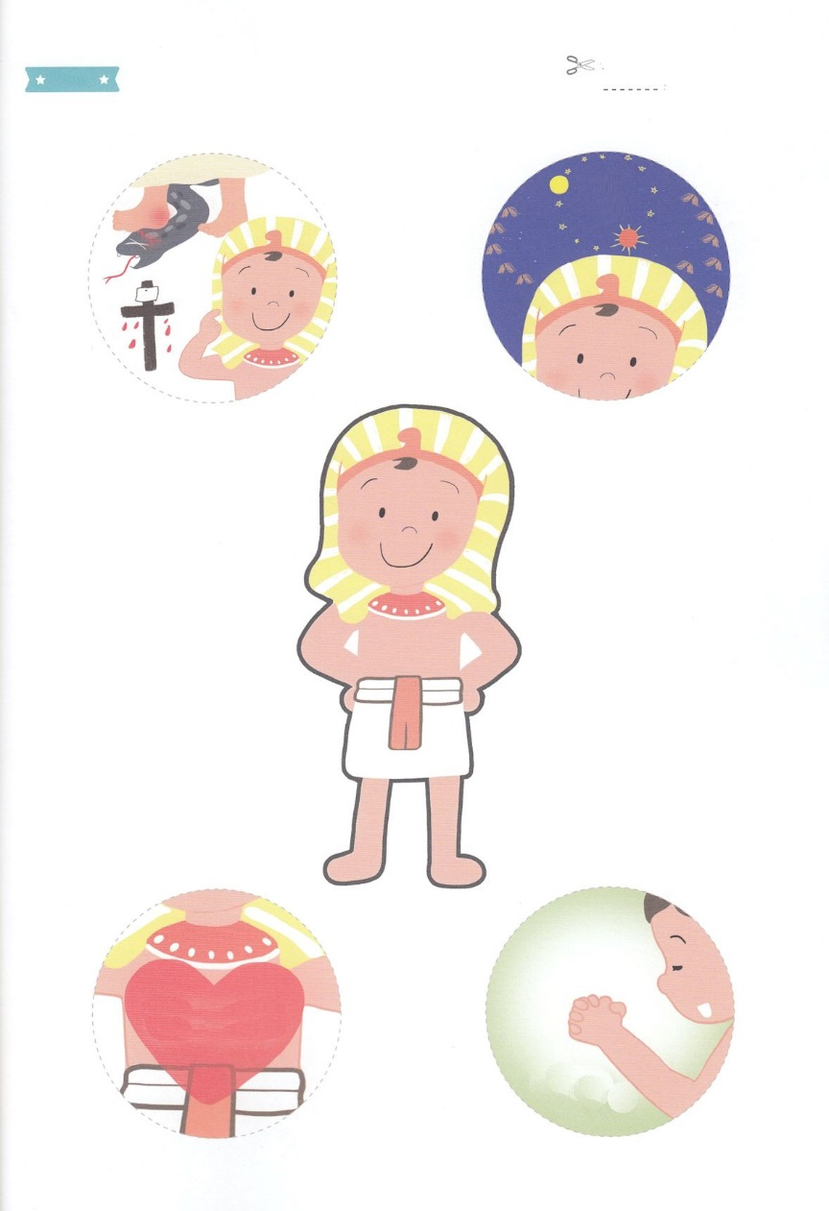

ゆめ

キリスト

いのり

ふろく　　　　　　　　　　　　　　　　　　　　　　　　　　　　　　　　　　　　はさみで　きりましょう

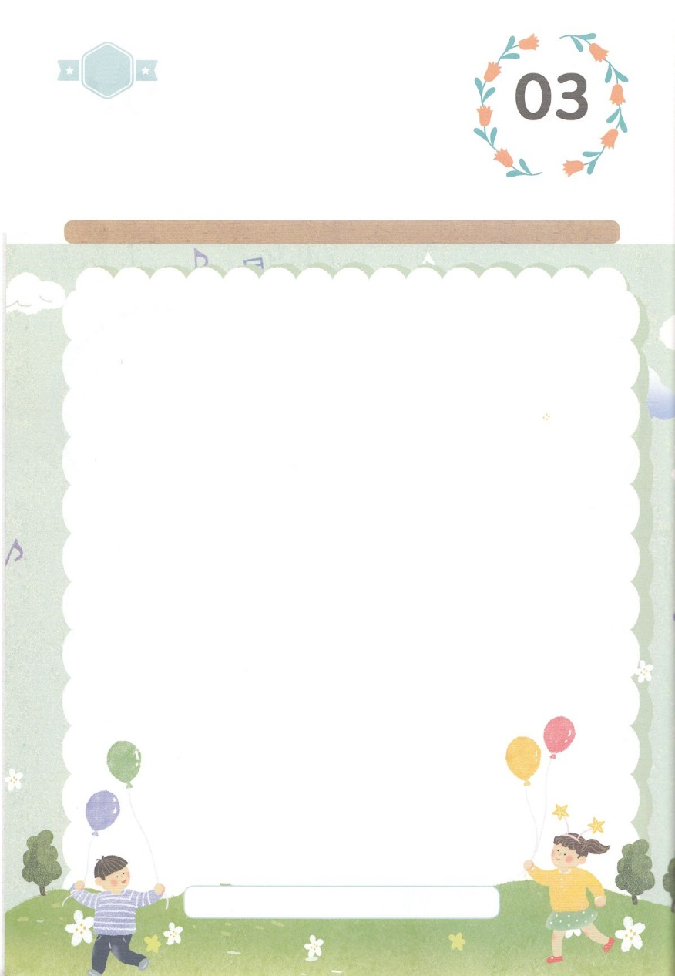

かくしんさがし

　よみがえられた　イエスさまが、

（　ただ　）せいれいの

みたしを　やくそくして　くださいました。

　かみさまに　であう（　みち　)である　キリストが

わたしと　ともに　おられます。

つみと　のろいから　(　かいほう　)してくださる

キリストが　わたしと　ともに　おられます。

サタンの　ちからに　(　しょうり　)された

（　キリスト　）が　わたしと

（　ともに　）おられます。

ただ　みち　かいほう　しょうり　キリスト　ともに

はーい！

わたしです！

すいようび

かくしんの　ないようを　こころに　きざみましょう

きょうも　パパとママと　いっしょに　れいはいしましょう。

きょうの　みことばで　じゅうような　たんごを　もういちど

かんがえてみましょう。

したの　（　　　　）に　あう　ことばを　かきましょう。

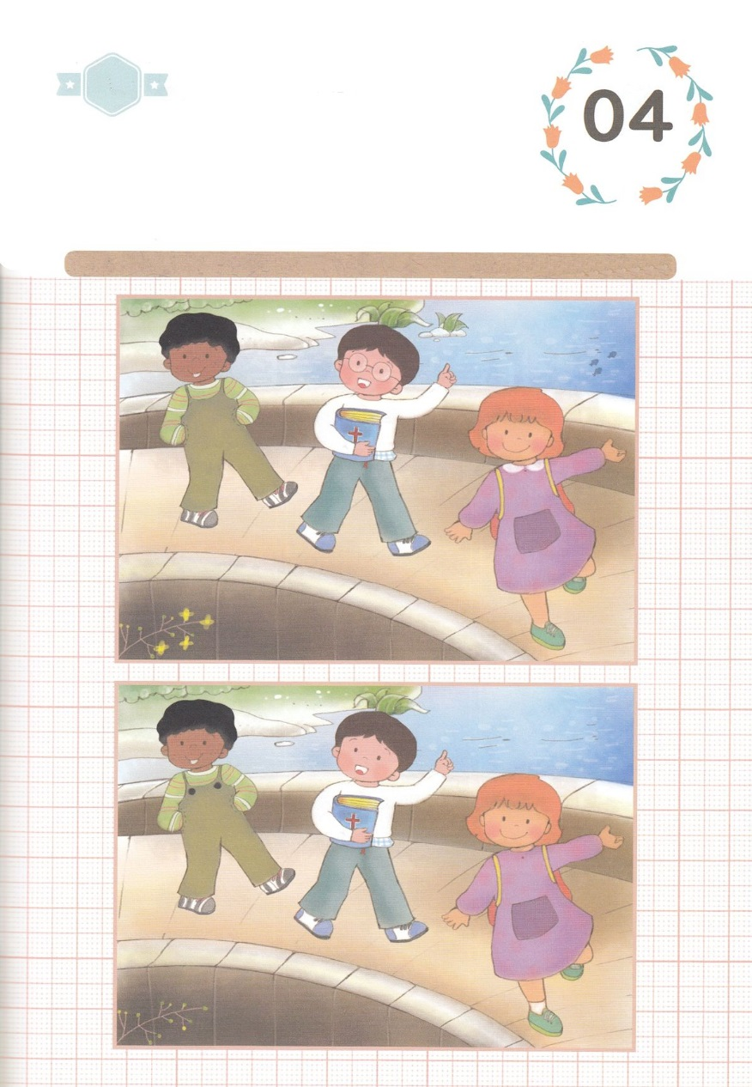

さがして　いろをぬろう

かくれている　えを　みつけたり　きれいに　いろを

ぬったり　しましょう

ゆいいつで　かんぜんな　こたえである　イエス・キリスト！

イエスさまと　ともにいる　わたしたちが　いく　すべての　ところに

ふくいんの　ひかりが　てらされて　かみのくにが　のぞみます。

したの　２つの　えを　みて　ちがうところを　７つ

みつけましょう。

　　　　　　　　　　　　　　　　　　　　　　　　　　　　　　　　　　ちがうところ│　７つ

どこ？

もくようび

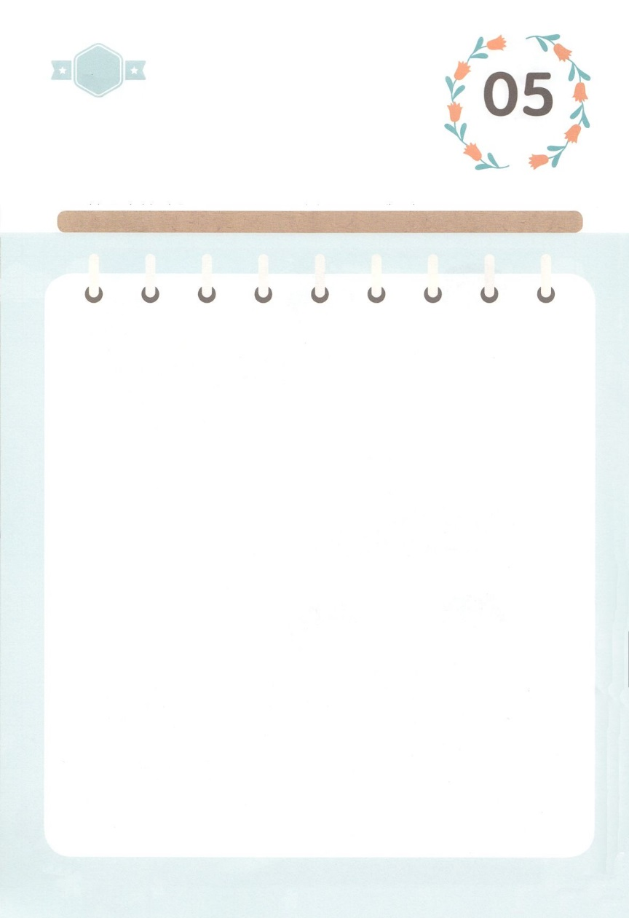

パパとママと　いっしょに　おはなしして

かみさまが　よろこばれる　かんがえ　ことば　こうどうを

えで　ひょうげんしましょう。

どんなに　りっぱな　ひとであっても　にんげんの　こんぽんもんだいは

ぜったいに　かいけつすることは　できません。　イエスさまだけが

ゆいいつ　かみさまに　であう　みちであり　キリストとして　３つの

もんだいを　かいけつしてくださった　ゆいいつの　かたです。

パパと　ママと　いっしょに　キリストの　３つの　しょくぶんに　ついて

はなしを　わかちあって　わたしたち　かぞくを　すくってくださった　かみさまの

めぐみを　かんがえて　えか　じで　ひょうげんしましょう。

ひょうげんしよう

ひそひそ

きんようび

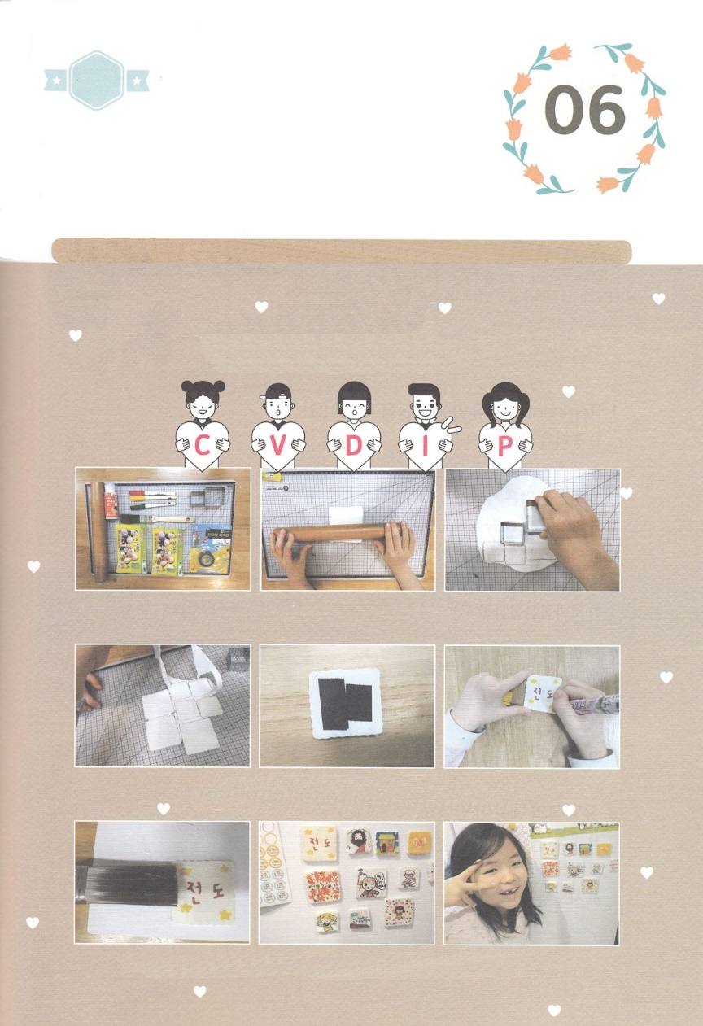

ワーク

たのしい　ワークをして　いっしゅうかんの　みことばを

こころに　きざみましょう

わたしたちが　さいこうに　じまんするのは　イエスさまです。

イエスさまだけが　わたしたちを　すくうことが　できる　かたで

かみのこども　として　てんごくの　はいけいを　もつように　してくださいます。

また　せかいふくいんかの　けいやくの　りょていを　いくことが　できるように

どこでも　わたしたちと　ともに　いてくださいます。　パパとママと　いっしょに

けいやくの　りょていが　はいっている　マグネットを　つくりましょう。

　　　じゅんびするもの　│　かみねんど　ぼう　マグネットテープ　ふで　ニス　ぬきがた　ゆせいマジック

**じゅんびするものを　そろえます。　かみねんどを　ぼうで　のばして　ひろげて　ぬきがたで　かたちを　ぬきます**

**かみねんどを　いちにちか　ふつか　おいて　かためます。**

**かたくなった　ねんどに　マグネットテープを　ひろく　はります。**

**ゆせいマジックで　わたしの　ゆめと　ビジョンが　はいった　じや　えを　かいて　かざります。**

**えを　かいた　おもてめんに　ニスを　ぬります。　ひょうめんが　かわいたら　れいぞうこや**

**じしゃくが　くっつく　ところに　はりましょう。**

パッパ

パッパ

どようび

わたしだけの　CVDIP

マグネット　つくり